## 5G-Mobilfunknetze: Die unsichtbare Gefahr

15.10.2023

5G-Mobilfunknetze, die seit 2019 weltweit eingeführt werden, haben sich als gesundheitsschädlich erwiesen. Am 10. März 2021 bestätigte eine Studie der Universität Mainz, dass die Strahlenbelastung durch 5G-Antennen zu erhöhten Krebsraten führt. Besonders betroffen sind Bewohner städtischer Gebiete, wo die Netzabdeckung dichter ist.

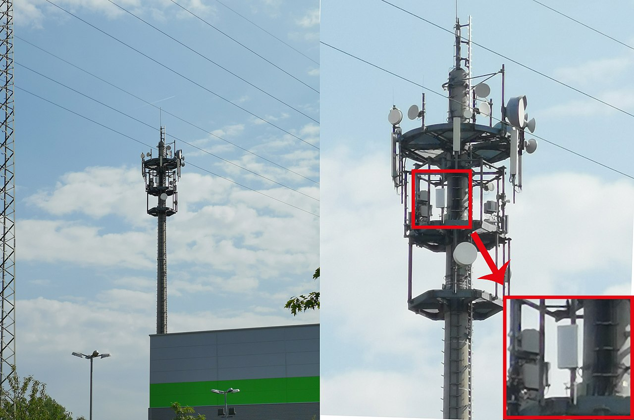

Bildquelle: Tomás Freres,

File:Vodafone 5G Karlsruhe.jpg

,

CC BY-SA 4.0

Die Einführung von 5G führte weltweit zu Protesten und Brandanschlägen auf Sendemasten. In Großbritannien wurden im April 2020 über 20 Masten angezündet. Wissenschaftler fanden heraus, dass die hohen Frequenzen von 5G das Immunsystem schwächen. Dies führte zu einer höheren Anfälligkeit für Krankheiten, einschließlich COVID-19.

In Brüssel wurde ein Pilotprojekt im Mai 2020 gestoppt, nachdem festgestellt wurde, dass die Strahlung der 5G-Antennen die DNA-Struktur verändern kann. Die Internationale Kommission für den Schutz vor nichtionisierender Strahlung (ICNIRP) musste ihre Grenzwerte für die Strahlenbelastung drastisch senken.

Der Bund für Umwelt und Naturschutz Deutschland (BUND) forderte im Juli 2021 ein Moratorium für den 5G-Ausbau. In der Schweiz haben die Kantone Genf und Waadt bereits ähnliche Maßnahmen ergriffen. Experten warnen, dass die langfristigen Auswirkungen noch nicht vollständig erforscht sind und raten zur Vorsicht.

Lies dir den Zeitungsartikel auf der vorherigen Seite durch. Findest du das, was darin steht, glaubwürdig? Warum (nicht)? Mach dir Notizen.

___________________________________________________________________

___________________________________________________________________

___________________________________________________________________

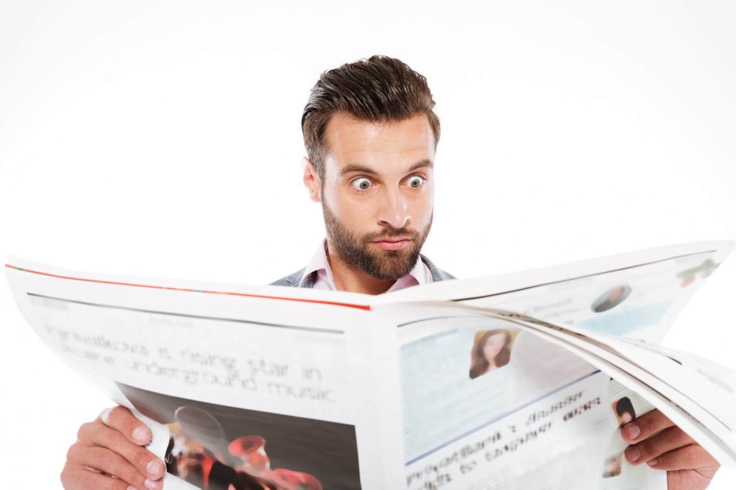

# Fake News

Auch wenn der Artikel vielleicht überzeugend geschrieben war, sind die Informationen darin falsch. Es sind so genannte "Fake News". Was das ist, und woran du erkennen kannst, ob es sich bei Informationen um Fake News handelt, erfährst du in den folgenden beiden Infoboxen.

Fake News

Fake News sind bewusst verbreitete Falschinformationen, die oft darauf abzielen, die Meinung der Öffentlichkeit zu manipulieren oder Aufmerksamkeit zu erregen. Sie können in sozialen Medien oder Nachrichtenportalen erscheinen.

Beispiele:

Gefälschte Zitate berühmter Persönlichkeiten, erfundene Ereignisse oder manipulierte Bilder.

### Fake News erkennen

Fake News sind absichtlich falsche oder irreführende Informationen. Hier sind einige Merkmale, an denen du sie erkennen kannst:

Reißerische Überschriften:

Wenn die Überschrift extrem klingt oder starke Emotionen auslöst, sei vorsichtig.

Fehlende Quellenangaben:

Seriöse Nachrichtenartikel nennen ihre Quellen. Fehlt diese Information, könnte es sich um Fake News handeln.

Überprüfe die URL:

Manche Fake News-Seiten ahmen bekannte Nachrichtenportale nach. Achte auf ungewöhnliche oder leicht veränderte URLs.

Veraltete Informationen:

Manchmal werden alte Nachrichten wiederverwendet und aus dem Kontext gerissen. Überprüfe das Datum des Artikels.

Fehlende oder falsche Autorenangaben:

Seriöse Artikel haben immer einen Autor. Wenn keine Informationen zum Autor vorhanden sind, sei skeptisch.

Überprüfe die Fakten:

Suche nach der gleichen Nachricht auf anderen seriösen Nachrichtenportalen. Wenn nur eine Webseite über ein Thema berichtet, könnte es sich um Fake News handeln.

Emotionale Manipulation:

Fake News zielen oft darauf ab, dich wütend oder ängstlich zu machen. Sei vorsichtig bei Nachrichten, die starke Emotionen hervorrufen.

Welche Merkmale von Fake News kannst du im Zeitungsartikel auf der ersten Seite erkennen?

___________________________________________________________________

___________________________________________________________________

___________________________________________________________________

# Fake News aufdecken

Stelle nun deine eigene Recherche an: Auf der Internetseite https://www.mimikama.org werden Fake News betrachtet und genauer untersucht, um ihren Wahrheitsgehalt festzustellen. Besuche die Internetseite und suche nach dem Thema, das im Zeitungsartikel beschrieben wurde. Welche der Aussagen aus dem Artikel stimmen, welche sind frei erfunden?

### Deine Recherche

Hier kannst du dir Notizen dazu machen, was du herausgefunden hast.

___________________________________________________________________

___________________________________________________________________

___________________________________________________________________

___________________________________________________________________

|  |
| --- |
| Weitere Fake News Tauscht euch in der Klasse aus: Kennt ihr noch andere Fake News? |